用于多站点并行测试的 ACS集成测试系统
来源：互联网
系统架构
最容易想到的多站点测试仪是迷你测 试仪系统。每台迷你测试仪包含了在一个站点上运行一系列测试所需的全部资源。 图3示出了两台迷你测试仪组成的系统。每台迷你测试仪含有几个模拟源-测量单 元(SMU)、一个测试定序仪/控制器，和 一个开关矩阵选件。独立控制器能让每台 迷你测试仪的操作独立于其它迷你测试仪 和系统控制器。这样，系统控制器不用选通测试的运行，而是启动测试序列并整理 产生的测试数据。 吉时利的ACS集成测试系统通过吉时 利2600系列数字源表支持迷你测试仪架 构。通过使用TSP-LinkTM 可扩展虚拟背板专利技术和嵌入式脚本处理，可以将几组 2600系列装置组成迷你测试仪。 迷你测试仪的分布式本质能极大提高 吞吐量。使用真正的并行测试，完全测试 图2中的4个FET测试站的耗时比顺序测试仪完成4个FET第一项测试的用时短(如图 4所示)。
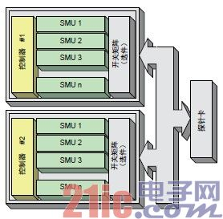
图3. 并行测试系统架构
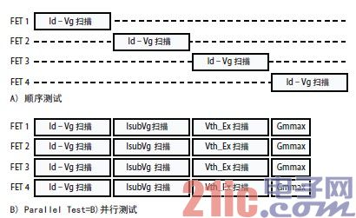
图4. 顺序测试和并行测试的比较
易于使用
在执行并行测试工程时，测试工程师要面临几项潜在挑战。 其中包括在全自动探测器环境中建立测试序列并执行测试。吉时利的自动特性分析套件(ACS)软件(图5)通过提供以下内 容的直观用户界面应对这些挑战： • 晶圆说明 • 测试设置 • 探测器控制 • 自动化 • 汇总报告 ACS实现了晶匣级和晶圆级自动化，所以能对全部晶匣的晶 圆进行高吞吐量并行测试。ACS还包括实时分级装仓图和绘制功能(图6)。
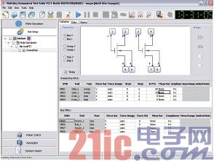
图5. ACS测试设置用户界面的并行测试特性使2600系列的编程就像点、 击和输入测试参数那样简单。
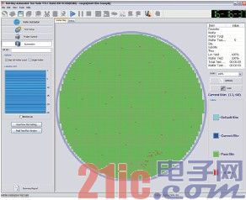
图6. ACS自动监控屏实时显示用色码表示的分级结果。
结论
面市时间延长和测试成本压力增大意味着测试工程师必须用 更少的投入做更多的事。凭借吉时利久经验证的仪器和测量，ACS 集成测试系统填补了基于交互式实验室工具与高吞吐量生产测试 工具之间的空白。 图1所示的ACS集成测试系统特别适于管芯分选的多站点并行测试、高级可靠性和其它高吞吐量应用。2600系列仪器利用 嵌入式测试脚本处理实现的分布式测试排序性能具有高速并行测试能力。

